開發板專用全新帶減速步進電機! （五線四相）
減速步進電機
直徑：28mm
電壓：5V
步進角度：5.625 x 1/64
減速比：1/64
5線4相 可以用普通uln2003晶片驅動，也可以接成2相使用
該步進電機空載耗電在50mA以下，帶64倍減速器，輸出力矩比較大，可以驅動重負載，極適合開發板使用。注意：此款步進電機帶有64倍減速器，與不帶減速器的步進電機相比，轉速顯得較慢，為方便觀察，可在輸出軸處粘上一片小紙板。
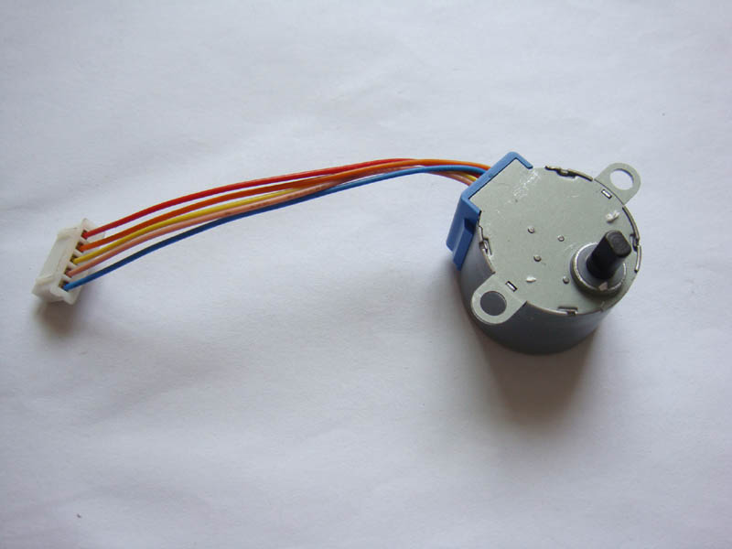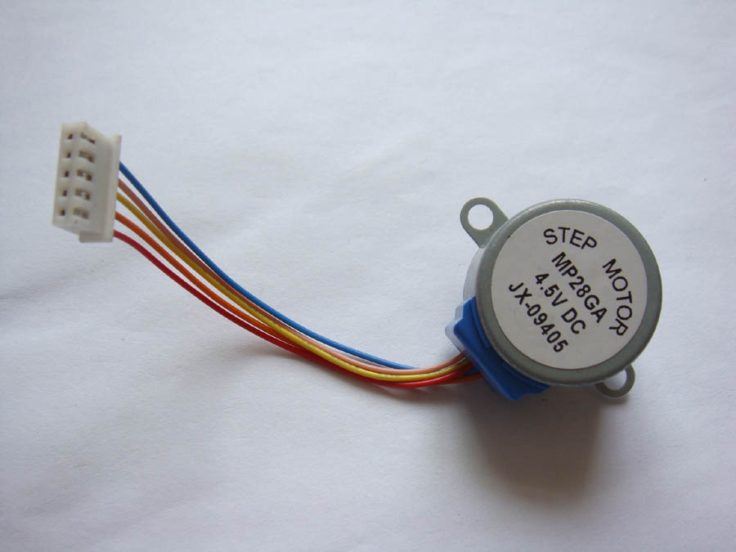

步進電機(五線四相）驅動板(UL2003)試驗板

步進電機驅動板(UL2003)試驗板
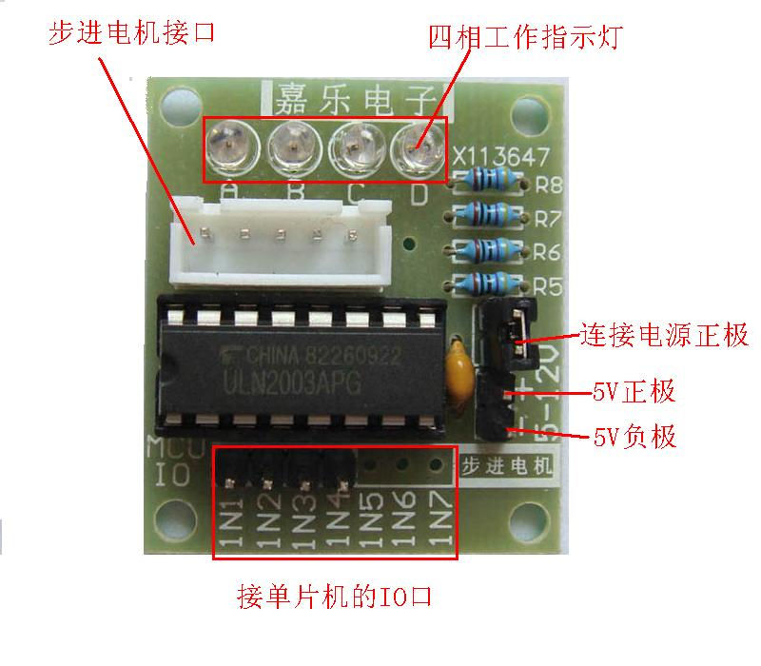
外形尺寸：31×35mm
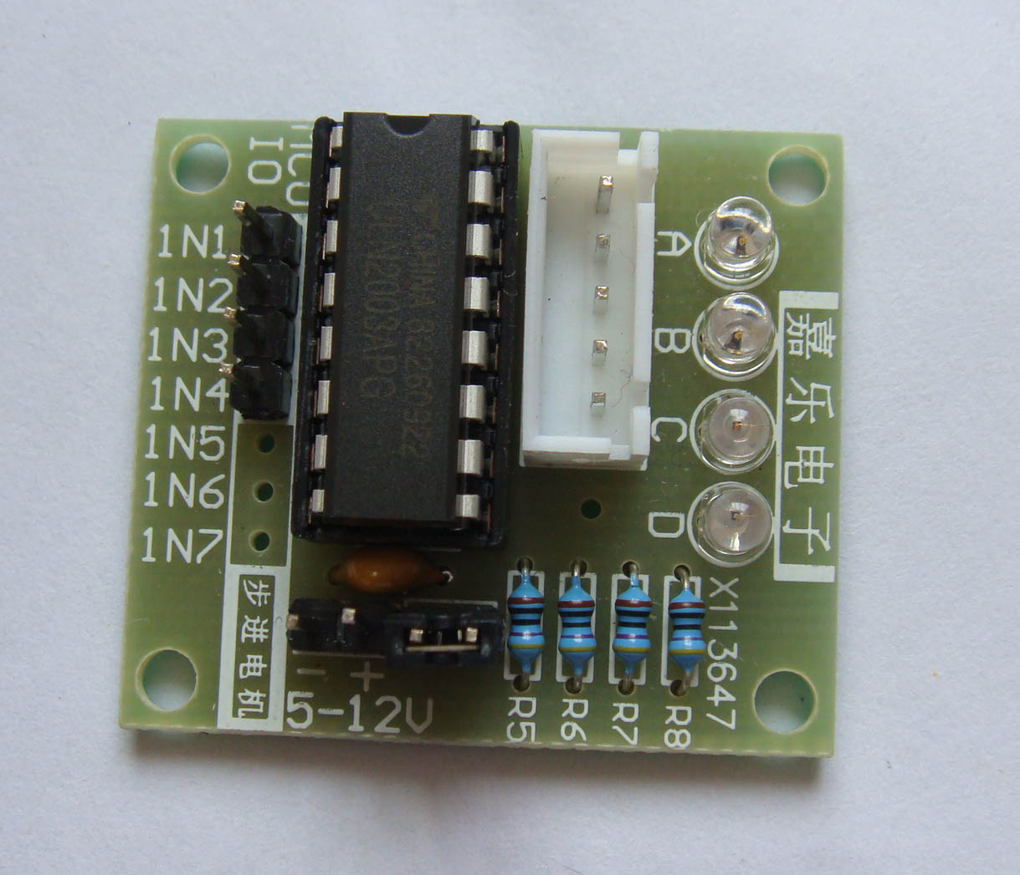

使用ULN2003大功率達林頓晶片驅動步進電機

A、B、C、D發光二極體指示四相步進電機工作時的狀態
配有步進電機的標準介面，使用時可直接插撥。

